Creado y desarrollado por
Ramón Garrido Maldonado

- Introducción

Holy Harvest es un proyecto enfocado al desarrollo de videojuegos para PC, en concreto, Windows. El objetivo de dicho proyecto es el aprendizaje y desarrollo de mis conocimientos como programador y desarrollador de videojuegos. El nombre de este proyecto es una combinación de dos palabras “Holy” (Santa) y “Harvest” (cosecha). He escogido este título debido a que dentro del mundo de este videojuego existe una entidad llamada “la diosa de la cosecha”.

  - Género

El género de Videojuego escogido es la simulación. Esté género, como su nombre indica, consiste en portar una parte de la vida real al videojuego, en este caso, la ganadería y agricultura. A pesar de lo que pueda parecer, este tipo de videojuegos tiene una gran cantidad de jugadores debido a que sus mecánicas y música están orientadas a ser tranquilas y relajantes.

  - Motivación

La principal razón por la que he decidido dedicar el proyecto a este tipo de videojuegos es el contacto que he tenido desde pequeño con este género, con juegos como Harvest moon o Story of Seasons. Otra razón es la originalidad de este tipo de videojuegos, ya que se escapan de lo típicos Shooters (Juegos de disparos) o arcade (Juegos de plataformas, laberintos… ) Además de la originalidad, este tipo de mecánicas me parecen interesantes para programar.

La última razón es el auge que este género está sufriendo desde la salida de Stardew Valley y Animal Crossing New Horizons.

  - Otros juegos de simulación de granja

Como se indica en el anterior apartado, los juegos de este género han experimentado un auge, desde el cual, muchos desarrolladores Indie o independientes (Grupo reducido o pequeñas empresas) han comenzado a crear juegos de este tipo. Algunos juegos que han servido de inspiración para desarrollar Holy Harvest son:

Stardew Valley

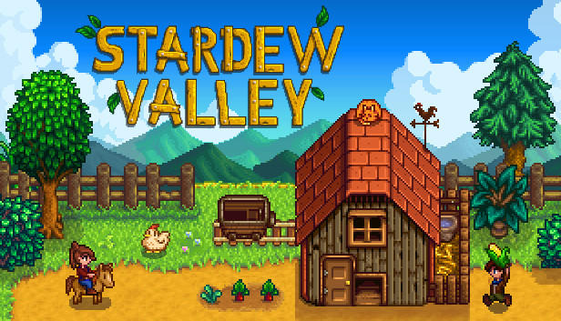
Stardew Valley Es un videojuego independiente desarrollado por Eric Barone, publicado por Chucklefish y lanzado en 2016. En Stardew Valley, el jugador toma el rol de un personaje que se encuentra atrapado un trabajo de oficina, para escapar de él se va a vivir a la granja de su abuelo, la cual se encuentra en ruinas. La granja se encuentra ubicada en un lugar llamado Pueblo Pelícano. El jugador controla las del personaje, utilizando energía al realizar acciones comoregar los cultivos o minar, muchos otros.
El tiempo y la energía utilizada para realizar las acciones dependiendo del nivel que el personaje cuente en dichas actividades, las cuales aumentan con el tiempo al repetir la tarea una y otra vez.

El juego también cuenta con un carácter social al poder relacionarse con los vecinos del lugar y lograr entablar una amistad e incluso contraer matrimonio con algunos de los personajes solteros del juego.

Harvest Moon

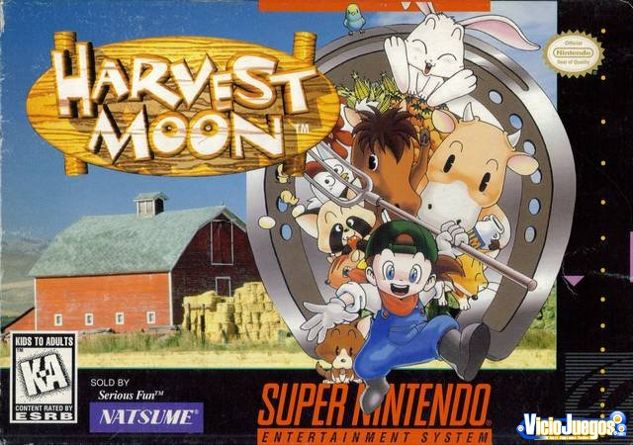
Harvest moon es el nombre de una franquicia de
videojuegos RPG/simulador de granja producidos por Marvelous Interactive. Yasuhiro Wada es considerado el padres de la saga Harvest Moon.

La meta de de los videojuegos de esta serie, es el mantener una granja por un período, manejando los cultivos y los animales de la granja por estaciones, mientras que socializas con la gente del pueblo, y en muchos juegos hasta se logra casarse y hacer una familia con una de las posibles novias o novios que te presenta el juego.

El primer juego fue Harvest Moon para el SNES de 1996. De ahí, la serie de juegos se ha expandido a Gameboy, GBA, Nintendo 64, PlayStation, PlayStation 2, Nintendo DS…

Animal Crossing

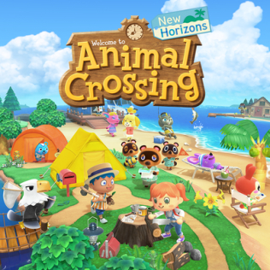

Animal Crossing es una serie de videojuegos de simulación de vida publicada por Nintendo y creada por Katsuya Eguchi y Hisashi Nogami, en la que el jugador vive en un pueblo habitado por animales antropomórficos, llevando a cabo diversas actividades. La serie destaca por su sistema de juego abierto y su amplio uso del reloj y el calendario interno en el sistema para simular el paso real del tiempo, es decir, que el juego se desarrolla a tiempo real. En total son siete juegos, siendo publicado el primero en 2001, aunque solo dos de ellos solo en Japón.

La saga Animal Crossing ha sido a la vez un éxito en taquilla y para la crítica. Varias de sus entregas han superado los diez millones de copias vendidas individualmente.

El 20 de marzo de 2020 fue lanzada la entrega más reciente, Animal Crossing: New Horizons.

Hay entregas para Nintendo Gamecube, Nintendo DS, Wii, Nintendo 3DS y Nintendo Switch.

- Tecnologías usadas

  - Motor de Videojuegos

El motor escogido para realizar este proyecto ha sido Unity por varias razones:

- Ha sido el motor de videojuegos aprendido y usado durante el curso.
- Gran cantidad de assets (recursos) disponibles en la Unity Asset Store.
- Posibilidad de trabajar en un entorno 3D.
- Uso gratuito para el aprendizaje.

Otros motores de videojuegos aptos para realizar este proyecto podrían haber sido Unreal Engine, RPG Maker, Godot o Scratch. Al haber elegido alguno de los motores anteriormente citados, tendría que haber modificado dicho proyecto, ya que, por ejemplo, RPG Maker no contiene la disponibilidad de realizar juegos en 3D.

  - Lenguaje de programación

Unity, permite utilizar varios lenguajes de programación de forma nativa como C#, UnityScript y Boo. En mi caso, para desarrollar “Holy Harvest” he decidido utilizar C# por las siguientes razones:

- Ha sido el lenguaje de programación utilizado durante el curso.
- Es el lenguaje que prima el propio motor de juegos Unity, ya que le da un soporte especial y basa su documentación es dicho lenguaje.
- Como podemos ver en el siguiente gráfico, C# es el más utilizado con mucha diferencia por la comunidad de usuarios de Unity, lo que facilita mucho la consulta de información en internet.

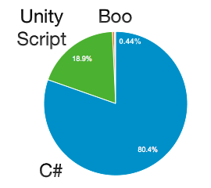

  - Herramientas utilizadas

Durante el desarrollo de este proyecto, he sentido la necesidad de utilizar algunas herramientas que puedan ayudarme a mejorar la experiencia de juego de los usuarios. Dichos componentes son:

- Cinemachine → Ganadora del Emmy, es una suite de herramientas para cámaras dinámicas, inteligentes y sin código que permite que las mejores todas emerjan según una composición e interacción de la escena, lo que permite afinar, modificar, experimentar y crear comportamientos de cámara a tiempo real.
Página oficial

- PlayFab → Herramienta de Microsoft Azure. Permite gestionar online la actividad que se genera en un videojuego. Almacena de forma segura la información de los jugadores, almacena inventarios o genera diferentes rankings.
Página oficial

  - Assets

Dentro de un videojuego, el término assets hace referencia a los recursos que utiliza un videojuego y forman parte de él en el momento de su creación. Para “Holy Harvest” he requerido de una gran cantidad de estos. Para obtenerlos, me he ayudado de assets de uso gratuito creados por la comunidad. He usado assets procedentes de:

- Unity Assets Store → Es la página oficial de assets de Unity. Alberga una gran cantidad de recursos gratuitos y de pago, desde texturas y animaciones, hasta modelos 3D creados por Unity Technologies y miembros de la comunidad.
Página oficial

- Sketchfab → Es un sitio web utilizado para visualizar y compartir contenido 3D en línea. La compañía se fundó en Francia y hoy se encuentra en París y Nueva York. Proporciona un visualizador de modelos 3D basados en tecnología WebGL.
Página oficial

